1a Guía Compiladores

Nombre: Ramírez Martínez Janet Naibi

Grupo: 3CM8 Fecha: 13-03-18

-Defina **compilador**

**Programa que lee un programa escrito en un lenguaje fuente y lo traduce a un programa equivalente en lenguaje objeto.**

-Cuáles son las dos partes de la compilación

**1.- Análisis**

**2.- Síntesis**

-Describa las 6 fases de un compilador

**Análisis léxico, Análisis sintáctico, Análisis semántico, generación de código intermedio, Optimización y Generación de código.**

A partir de hoc4 se usan dos etapas en hoc. ¿Cuales son y que hacen?

**1.- Generación de código.**

**2.- Ejecución.**

Para qué sirve el **Análisis Léxico**

|  |  |  |
| --- | --- | --- |
| a) Para generar el código en lenguaje objeto | b) Nos dice si una cadena pertenece al lenguaje generado por una gramática | ( **C** ) |
| c) Para dividir una cadena en tokens | d) Los compiladores no lo necesitan nunca |

El ____________________ comprueba que el orden en que el **analizador léxico** le va entregando los tokens es válido.

|  |  |  |  |  |
| --- | --- | --- | --- | --- |
| a) analizador semantico | b) analizador sintáctico | c) optimizador | d) generador de codigo | ( **B** ) |

Es una *gramática que* tiene cuatro componentes:

1. Un conjunto de componentes léxicos*.*

1. Un conjunto de no terminales.
2. Un conjunto de producciones, en el que cada producción consta de un no terminal, llamado *lado izquierdo* de la producción, una flecha y una secuencia de componentes léxicos y no terminales, o ambos, llamado *lado derecho* de la producción.
3. .La denominación de uno de los no terminales como símbolo *inicial.*

|  |  |  |
| --- | --- | --- |
| *a)* Gramática Asociativa por la izquierda | *b) Gramática recursiva* | ( **C** ) |
| c) Gramática libre de contexto | d) Gramática *ambigua* |  |

Cual de las sigs. opciones no es sinónimo de las otras

|  |  |  |  |  |
| --- | --- | --- | --- | --- |
| a) Componente léxico | b) no terminal | c) token | d) Simbolo gramatical | ( **A** ) |

Es una gramática donde existe una cadena que tiene mas de un árbol de análisis sintáctico.

|  |  |  |
| --- | --- | --- |
| *a)* Gramática recursiva por la izquierda | *b) Gramática recursiva* | ( **D** ) |
| c) Gramática libre de contexto | d) Gramática *ambigua* |  |

Si Una gramática contiene una regla de producción de la forma A *→* A  entonces es una

|  |  |  |
| --- | --- | --- |
| *a)* Gramática recursiva por la izquierda | *b) Gramática ambigua* | ( **C** ) |
| c) Gramática libre de contexto | d) ninguna de las anteriores |  |

Falso o verdadero (F/V)

1-Análisis sintáctico ***descendente*** *es donde la construcción del árbol de análisis sintáctico se*

*inicia en las hojas y avanza hacia la raíz __****F****___.*

2-Análisis sintáctico **a*scendente*** *es donde la construcción del árbol de análisis sintáctico se*

*inicia en las hojas y avanza hacia la raíz __****V****____.*

*3-La variables en HOC son de tipo entero* ***__V_****__.*

*4.-yylex llama a yyparse* ***___F____***

Considere la siguiente gramática

*S->* ***0*** *S* ***1*** *|* ***01***

a ) Mostrar una derivación de ***00001111***

***S -> 0 S 1***

***-> 0 0 S 1 1***

***-> 0 0 0 S 1 1 1***

***-> 0 0 0 0 1 1 1 1***

b ) Dibuje el árbol de análisis sintáctico para la entrada ***00001111***

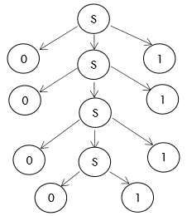

Considere la siguiente gramática

S → **b**A

A → **b**B

B → **b**C

C → **ε**

a ) Mostrar una derivación de **bbb**

**S -> b A**

**-> b b B**

**-> b b b C**

**-> b b b**

b ) Dibuje el árbol de análisis sintáctico para la entrada **bbb**

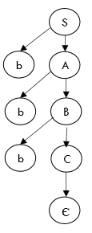

Considere la siguiente gramática

*S* → *A*

*A* → *A***+***A* | *B****++***

*B* → ***y***

a ) Mostrar una derivación de **y + + + y + +**

**S -> A**

**-> A + A**

**-> B + + + B + +**

**-> y + + + y + +**

b ) Dibuje el árbol de análisis sintáctico para la entrada **y + + + y + +**

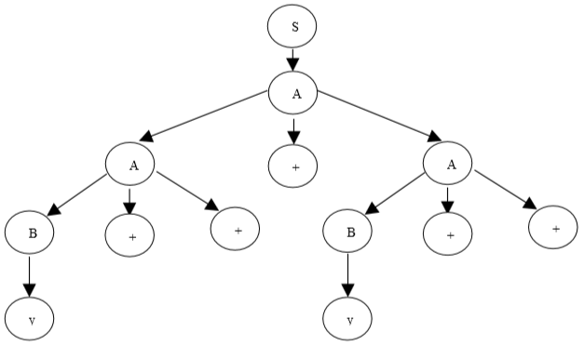

Considere la siguiente gramática

*l→ l* ***,*** *d | d*

*d→* ***0*** *|* ***1*** *|* ***2*** *|* ***3*** *|* ***4*** *|* ***5*** *|* ***6*** *|* ***7*** *|****8*** *|* ***9***

a ) Mostrar una derivación de ***9,8,7,6,5,4,3,2,1,0***

**l -> l , d l**

**-> l , d , d l**

**-> l , d , d , d l**

**-> l , d , d , d , d l**

**-> l , d , d , d , d , d l**

**-> l , d , d , d , d , d , d l**

**-> l , d , d , d , d , d , d , d l**

**-> l , d , d , d , d , d , d , d , d l**

**-> l , d , d , d , d , d , d , d , d , d l**

**-> 9, 8, 7, 6, 5, 4, 3, 2, 1, 0**

b ) Dibuje el árbol de análisis sintáctico para la entrada ***9,8,7,6,5,4,3,2,1,0***

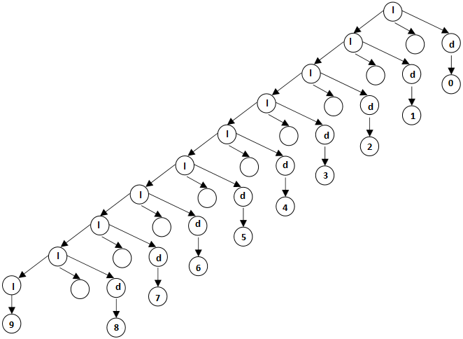

Dada la gramática

T={**a**, **b**, +, -, *, /, (,)}, N={E, T, F} S={E}

P={ E->T | E+T | E-T

T->F | T*F | T/F

F-> **a** | **b** | (E) }

y la cadena **(a+b)/b**

a) Obtenga una derivación de dicha cadena

**E -> T**

**-> T/F**

**-> F/b**

**-> (E)/b**

**-> (E + T)/b**

**-> (F + F)/b**

**-> (a + b)/b**

b) Dibuje el árbol de análisis sintáctico que corresponde a la cadena mencionada

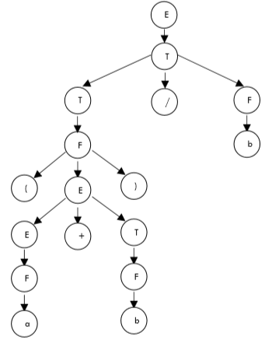

**Análisis sintáctico predictivo descendente recursivo**

Considere la siguiente gramática

S →**a** | **(** S **)**

Escriba el analizador sintáctico predictivo descendente recursivo

**void parea(complex +){**

**if(preanalisis == +)**

**preanalisis == sigcomplex();**

**else error();**

**}**

**void S() {**

**if( preanalisis == ‘(’){**

**parea (‘(’);**

**S ( );**

**parea ( ‘)’);**

**}**

**else if (preanalisis==’a’)**

**parea(‘a’);**

**else**

**error();**

**}**

**Ambigüedad**

Demostrar que la siguiente gramática es ambigua

A →A **x** B | **x**

B → **x** B | **x**

Usando la cadena **xxxxx.**

**A ->A x B | x**

**B -> x B | x**

**A -> A x B**

**-> A x x B**

**-> A x x x B**

**-> A x x x x**

**-> x x x x x**

**A -> A x B**

**-> A x B x B**

**-> x x x x x**

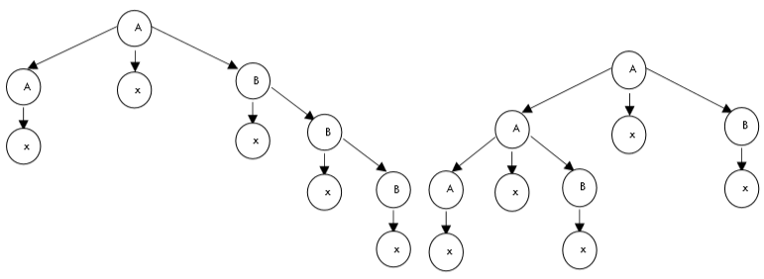

Demostrar que la siguiente gramática es ambigua

S→ **a** S **b** S | **b** S **a** S | **ε**

Usando la cadena **abab**

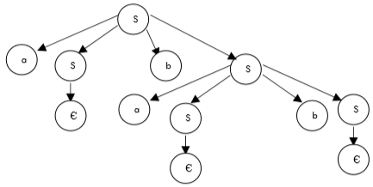**S -> a S b S | b S a S | ε**

**S ->a S b S**

**-> a b S a S b ε**

**-> a b ε a ε b**

**-> a b a b**

**S -> a S b S**

**-> a ε b a S b S**

**-> a b a ε b ε**

**-> a b a b**

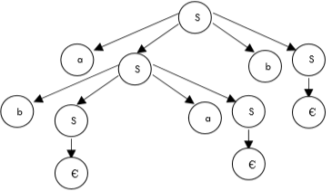

**Recursividad por** la **izquierda**

Para eliminar la recursividad por la izquierda

A → A**a** | **b**

Se transforma en

A → **b** | **b**R

R → **a**R | **ε**

Ahora considere la siguiente gramática

S→ **(** L **)** | **a**  **NO TIENE RECURSIVIDAD**

L→ L **,** S | S

Elimine la recursividad por la izquierda de dicha gramática.

**L -> L , S | S**

**Beta=S**

**Alfa= , S**

**L ->SR**

**R -> , S | ε**

Escriba el analizador sintáctico predictivo descendente recursivo.

**void parea(complex +){**

**if(preanalisis == +)**

**preanalisis == sigcomplex();**

**else error();}**

**void S() {**

**if(parea == ‘(’ ){**

**parea (‘(’);**

**L( );**

**parea ( ‘)’);**

**}**

**else if(parea == ‘a’)**

**parea(‘a’);**

**else error();}**

**void L( ) {**

**S( );**

**R( );}**

**void R() {**

**if(parea == ‘ , ’ ){**

**parea (‘,’);**

**S( );}**

**else ;}**

Escriba la sección de reglas de la especificación de YACC para dicha gramática

**%left ‘,’**

**%%**

**S: (‘ L ’)**

**| a ;**

**L: S R ;**

**R: ‘,’ S**

**| ;**

**%%**

**Definiciones dirigidas por la sintaxis**

|  |  |
| --- | --- |
| Producción | Regla Semántica |
| *sec →* **comienza** | *sec.x = 0*  *sec.y = 0* |
| *sec →* *sec1 instr* | *sec.x = sec1.x + instr.dx*  *sec. y = sec1.y + instr.dy* |
| *instr →* **este** | *instr.dx = 1*  *instr.dy = 0* |
| *instr →* **norte** | *instr.dx = 0*  *instr.dy = 1* |
| *instr →* **oeste** | *instr.dx = -1*  *instr.dy = 0* |
| instr → **sur** | *instr.dx = 0*  *instr.dy = -1* |

Dibuje el árbol de análisis sintácticocon anotaciones para la sig cadena

c n e ss oo nnn eee ssss oooo

Escribir la sección de reglas de la especificación de yacc para calcular la posición final del robot.

**%{**

**struct cord{**

**int x, y,dx,dy;**

**}**

**;**

**typedef struct cord cordenada;**

**#define struct cord cordenada**

**#define YYSTYPE struct cord**

**%}**

**%token comienza este oeste norte sur**

**%%**

**sec: comienza {$$.x = 0; $$.y = 0;}**

**| sec instr {$$.x = $1.x + $2.dx; $$.y = $1.y + $2.dy;}**

**instr: este {$1.dx = 1; $1.dy = 0;}**

**| oeste{$1.dx = -1; $1.dy = 0;}**

**| norte{$1.dx = 0; $1.dy = 1; }**

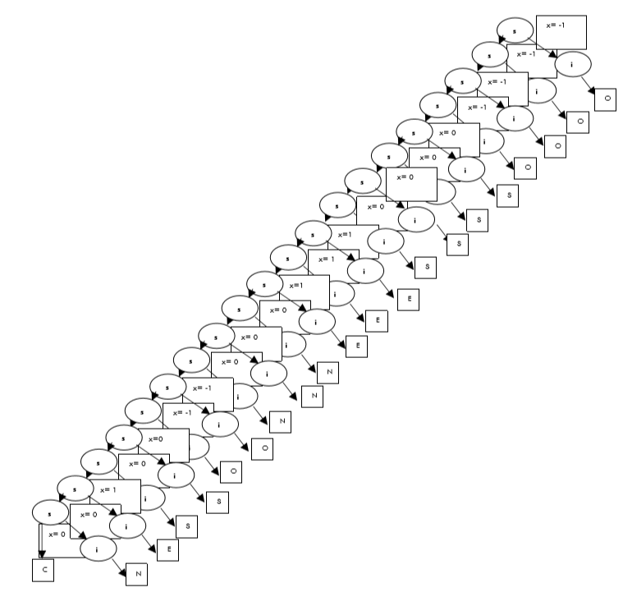**| sur{$1.dx = 0; $1.dy = -1;}**

**;**

**%%**

Escriba una definición dirigida por la sintaxis para evaluar expresiones booleanas.

**Esquemas de traducción**

Escriba un esquema de traducción para convertir una expresión en:

|  |  |
| --- | --- |
| infijo a postfijo  **expr -> expr + termino { print (‘ + ’)}**  **expr -> expr + termino { print (‘ - ’)}**  **expr -> termino**  **termino -> 0 { print (‘ 0 ’)}**  **termino -> 1 { print (‘ 1 ’)}**  **termino -> 9 { print (‘ 9 ’)}** | postfijo a infijo  **expr -> + expr termino + { print (‘ + ’);}**  **expr -> - expr termino - { print (‘ - ’);}**  **expr -> termino**  **termino -> 0 { print (‘ 0 ’)}**  **termino -> 1 { print (‘ 1’)}**  **termino -> 9 { print (‘ 9’)}** |
| infijo a prefijo  **expr -> expr termino + { print (‘+’expr , termino}**  **expr -> expr termino - { print (‘-‘ exp, termino) } expr -> termino**  **termino -> 0 { print (‘ 0 ’)}**  **termino -> 1 { print (‘ 1’)}**  **termino -> 9 { print (‘ 9’)}** | prefijo a infijo  **expr ->+ expr termino { print (expr , ‘+’, termino}**  **expr -> - expr termino { print (exp, ‘-‘, termino) } expr -> termino**  **termino -> 0 { print (‘ 0 ’)}**  **termino -> 1 { print (‘ 1’)}**  **termino -> 9 { print (‘ 9’)}** |

**Escritura de Gramaticas**

Escribir una gramática que genere todas las cadenas de longitud 4 formadas con los símbolos del alfabeto {a,b,c}

**T = {a,b,c}**

**N = {A,S}**

**S = {S}**

**P = { S-> AAAA**

**A-> a|b|c}**

|  |  |  |  |
| --- | --- | --- | --- |
| Escribir una gramática que sirva para generar las siguientes cadenas | | | |
| Especie perro  Edad 1  Sexo macho  Tamaño grande  Colores negro , blanco  Soy rápido , activo, alegre  Aficiones correr, comer | Especie gato  Edad 2  Sexo macho  Tamaño mediano  Colores negro , blanco , café  Soy tranquilo , sociable  Aficiones dormir, parrandear, comer | Especie perro  Edad 2  Sexo hembra  Tamaño pequeño  Colores canela , gris  Soy fuerte , alegre, activo.  Aficiones aullar | Especie gato  Edad 2  Sexo macho  Tamaño grande  Colores blanco  Soy listo , obediente  Aficiones jugar, haraganear |

**S-> especie + edad + sexo + tamaño + colores +soy + aficiones**

**Especie-> perro|gato**

**Edad -> 1|2**

**Sexo -> macho|hembra**

**Tamaño -> grande|mediano|pequeño**

**Colores -> colores,colores| colores|negro|blanco|café|canela|gris**

**Soy -> soy, soy|soy|rápido|activo|alegre|tranquilo|sociable|fuerte|listo|obediente**

**Aficiones -> aficiones, aficiones|aficiones|correr|comer|dormir|parrandear|aullar|jugar|haraganear**

|  |  |  |  |
| --- | --- | --- | --- |
| 12.-Escribir una gramática que sirva para generar las siguientes cadenas | | | |
| Etiquetado Nerd  Nivel Junior  Sexo Hombre  Lenguajes Java , C , Logo  Aficiones programar, videogames, comics, hackear, googlear | Etiquetado Geek  Nivel Senior  Sexo Mujer  Lenguajes Pascal , Prolog , SQL  Aficiones chatear, videogames, programar | Etiquetado Nerd  Nivel Junior  Sexo Mujer  Lenguajes PHP , Perl, Java  Aficiones hackear, googlear, gotcha, dormir | Etiquetado Freak  Nivel Senior  Sexo Hombre  Lenguajes Ensamblador, C  Aficiones gotcha, dormir, chatear, comics |

**S-> etiquetado + nivel + sexo + lenguajes + aficiones**

**Etiquetado -> nerd|geek|freak**

**Nivel -> junior|senior**

**Sexo -> hombre|mujer**

**Lenguajes -> lenguajes,lenguajes|lenguajes|java|c|logo|pascal|prolog|php|pearl|ensamblador**

**Aficiones-> Aficiones, aficiones | aficiones | programar | videogames | comics | hackear | googlear | chatear | dormir | gotcha**

**YACC**

1.-Los %% se usan para indicar

|  |  |  |
| --- | --- | --- |
| a)inicio de la sección de declaraciones | b)inicio de la sección de reglas | ( **B** ) |
| c)precedencia de los operadores | d)fin del código de soporte |
|  |  |  |

2.-%token sirve para indicar

|  |  |  |
| --- | --- | --- |
| a)inicio de la sección de declaraciones | d)los no terminales de la gramática | ( **D** ) |
| c)precedencia de los operadores | d)los terminales de la gramática |

3.-Como le indica el analizador léxico (yylex) al analizador sintáctico (yyparse) que ya no hay mas tokens en la entrada

|  |  |  |
| --- | --- | --- |
| a) retornando cero | b) retornando -1 | ( **D** ) |
| c) almacenando -1 en yylval | d) almacenando 0 en yylval |

4.-Una acción gramatical debe ir entre

|  |  |  |  |  |
| --- | --- | --- | --- | --- |
| a) comillas | b) paréntesis | c) corchetes | d) llaves | ( **D** ) |
|  |  |  |  |  |

5.-Considere la producción

S : S ' a' S 'b'

$4 a cual de los miembros del lado derecho de la producción se refiere?

|  |  |  |
| --- | --- | --- |
| a)la 'a' | b)la 1er S | ( **D** ) |
| c)la segunda S | d)la 'b' |

Si el codigo de yylex es el siguiente

int yylex() { return getchar(); }

de cuantos caracteres son los tokens

|  |  |  |  |  |
| --- | --- | --- | --- | --- |
| a) 0 | b) 1 | c) 2 | d) la cantidad de caracteres del token varia | ( **B** ) |

Considere la siguiente gramática (los terminales se indican en negritas)

L-> L**,** D | D

D-> **0** | **1**

Escriba la sección de reglas de la especificación de yacc para dicha gramática

**%%**

**L: L ‘,’ D**

**| D**

**;**

**D: 0**

**| 1**

**;**

**%%**

Escriba la especificación de yacc para la gramática

S → U | V

U → T**a**U | T**a**T

V → T**b**V | T**b**T

T → **a**T**b**T | **b**T**a**T | **ε**

**%%**

**S: U**

**| V**

**;**

**U: T ‘a’ U**

**| T ‘a’ T**

**;**

**V: T ‘b’ V**

**| T ‘b’ T**

**;**

**T /*nada*/**

**| ‘a’ T ‘b’ T**

**| ‘b’ T ‘a’ T**

**;**

**%%**

Escriba las acciones gramaticales para que imprima el numero de b's en la cadena de entrada

**%{**

**int numb;**

**#define YYSTYPE**

**%}**

**%%**

**S : ’(’ B ’)’ {$$ = $2;}**

**;**

**B : ’(’ B ’)’ { $$ = $2;}**

**| D { $$=$1; }**

**;**

**D : { }**

**| ’b’ D { $$.numb++; $$ = $2; }**

**;**

**%%**

Considere la siguiente gramática (los terminales se indican en negritas)

lista->lista **,** figura | figura

figura-> triangulo | cuadrilatero

triangulo-> **lado lado lado**

cuadrilatero-> **lado lado lado lado**

Escriba la sección de reglas de la especificación de yacc para dicha gramática y las acciones semánticas respectivas para que se imprima si un triángulo es equilátero y si un cuadrilátero es un cuadrado

**%%**

**lista: lista ‘,’ figura**

**| figura**

**;**

**figura: triangulo**

**| cuadrilátero**

**;**

**triangulo: lado lado lado {if($1==$2 && $2==$3) printf(“Equilatero”);}**

**;**

**cuadrilátero: lado lado lado lado {if($1 == $2 && $2 == $3 && $3 == $4) printf(“Cuadrialtero”);}**

**;**

**%%**

**Análisis Sintáctico Predictivo no Recursivo**

-Para las siguientes GLC construya la tabla Análisis Sintáctico Predictivo no Recursivo

-Use dicho análisis para analizar las cadenas propuestas:

-Muestre el contenido de la pila, la entrada y la acción a realizar

**Problema 1.-**Considere la gramática para generar paréntesis anidados

|  |  |
| --- | --- |
| 1) A → **(** A **)** | 2) A → **a** |

Construye la tabla de análisis sintáctico predictivo no recursivo.



Cadenas propuestas:

**( a )**

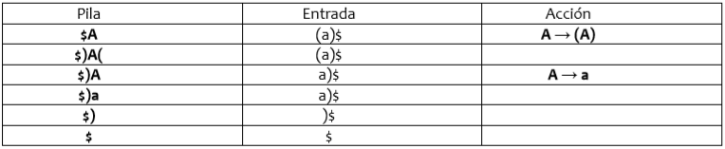

**( ( a ) )**

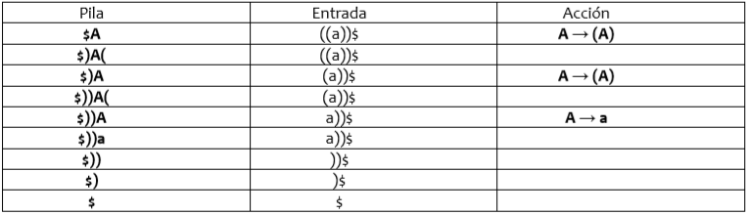

**( ( ( a ) ) )**

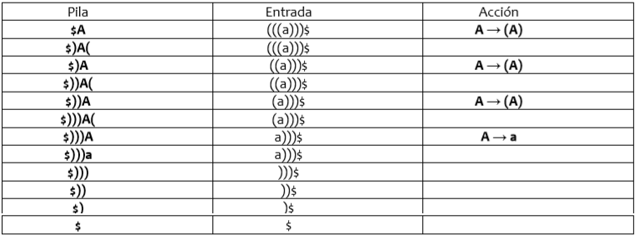

**Problema 2.-**Considere la siguiente gramática :

|  |  |  |  |
| --- | --- | --- | --- |
| 1) S → **a** | 2) S → **(** S R | 3) R → **,** S R | 4) R → **)** |

Construye la tabla de análisis sintáctico predictivo no recursivo.



Cadenas propuestas:

**( a )**

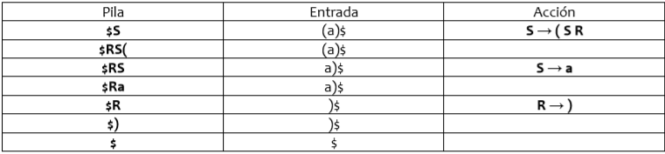

**(a , a)**

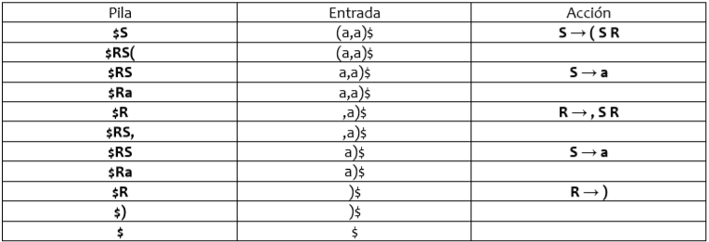

**(a , a, a)**

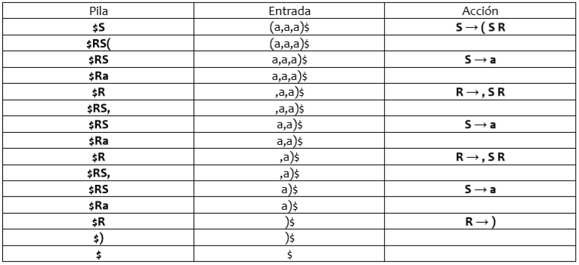

**(a , a, a, a )**

